桃園市立大有國民中學 109 學年度第 一 學期第 三 段考評量試卷
年 級 | 七年級 | 考 試  科 目 | 生物 |  |  | 命 題  範 圍 | 5-1 ~ 6-4 | 作 答  時 間 | 45分
班 級 |  | 姓 名 |  | 座 號 |  | 分 數

單選題(每題2分，共50題，100分)
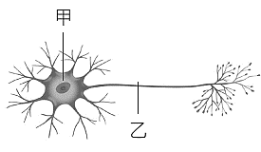
- 附圖為人體某細胞的示意圖，下列有關此細胞的敘述，何者正確？ (A)甲為神經纖維 (B)乙具有細胞核 (C)乙是細胞本體 (D)甲加上乙能組成一個完整的神經元
- 植物人仍然可以維持正常呼吸、心跳等生命徵象，可知植物人的神經系統何處未嚴重受損? (A)大腦 (B)小腦 (C)腦幹 (D)脊髓
- 陳爺爺不幸腦中風，醫生判斷陳爺爺的右腦受損。下列何者可能是他腦中風的後遺症？ (A)失去味覺 (B)無法控制瞳孔大小 (C)右手舉不起來 (D)左手無法捉握物品
- 下列有關感覺神經元和運動神經元的敘述，何者正確？ (A)兩者皆屬於周圍神經 (B)感覺神經元會將訊息由受器傳導到動器 (C)運動神經元會將訊息由動器傳導到中樞神經 (D)「想到有趣的事笑了出來」的神經傳導路徑不須經過運動神經元
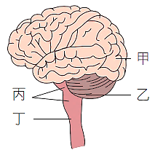
- 附圖是人體的中樞神經示意圖，小正「手被熱鍋燙到立刻縮回，並用手撫摸疼痛處」的控制中樞依序為何？ (A)乙甲 (B)甲丙 (C)丁甲 (D)丙乙
- 下列有關反射的敘述，何者正確？ (A)反射須經過大腦思考 (B)看到紅燈踩煞車是由脊髓控制的反射 (C)分泌唾液是由腦幹控制的反射 (D)手摸到熱水壺立刻縮回是由大腦控制的反射
- 小明拿了甲、乙、丙三個燒杯，甲杯裝了10℃冰水，乙杯裝了40℃熱水，丙杯的水溫未知。紹揚將左手放入甲杯，右手放入乙杯，一分鐘後左右手同時放入丙杯，此時左手感覺溫暖，右手感覺冰涼，請問丙杯的水溫可能為何？ (A)5℃ (B) 25℃ (C) 45 ℃ (D) 55 ℃
- 上生物課時，小育將黑板上的文字抄寫在課本上。下列有關此過程之敘述，何者正確？ (A)是否抄寫文字由大腦決定 (B)抄寫的動作與脊髓無關 (C)抄寫的速度由腦幹決定 (D)小育對黑板上文字的理解由小腦產生
- 玲玲看電影看到感人的情節時，不禁流下眼淚。從她接受刺激到產生反應的過程中，下列相關敘述何者正確？ (A)此反應的受器是淚腺 (B)此反應是與大腦有關 (C)接受刺激的構造是大腦 (D)訊息藉由脊神經傳遞
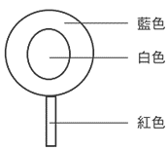
- 小豪凝視右圖30秒後，很快地將視線轉移到一張白紙上。小豪將視線轉移到白紙後，會看到什麼後像？
(A) (B)
(C) (D)
紅色
白色

黃色
紅色
白色

黃色
藍色
黑色

綠色
綠色
藍色

黑色
綠色
黑色

藍色
- 小華目前就讀七年級，在健康檢查時，發現生長激素的分泌量長期過多，最有可能對身體造成什麼影響？ (A)血糖濃度較高 (B)血鈣濃度較低 (C)身高較高 (D)身高較矮
- 上音樂課時，阿竣要上台唱歌，心情十分緊張，下列何者不是他此時的生理變化？ (A)血糖降低 (B)肌肉內血液量增加 (C)血壓上升 (D)腎上腺素分泌量增加
- 下列有關神經系統與內分泌系統的敘述，何者正確？ (A)神經系統的作用較緩慢 (B)兩者可共同協調動物體的生理反應 (C)內分泌系統的作用較短暫 (D)內分泌系統的作用較局部
- 絲瓜的莖會沿著桿子攀爬，請問絲瓜莖的向性不包括下列何者？ (A)背地性 (B)向光性 (C)向觸性 (D)向地性
- 下列有關胰臟的敘述，何者錯誤？ (A)可儲存肝糖 (B)可分泌胰液 (C)具有內分泌腺的功能 (D)能分泌升高血糖的激素
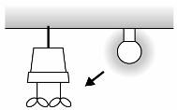
- 如附圖所示，若將植物盆栽倒吊起來，並控制光線，幾天後觀察植物生長的方向，應為下列何者？
(A) (B) (C) (D)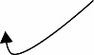
- 下列何者與植物細胞內的水分含量變化有關？(A)毛氈苔的捕捉昆蟲 (B)水仙花的根往下生長 (C)楓樹的莖不斷加粗 (D)綠豆芽朝上生長
- 有關綠豆芽的莖朝向光源生長時的現象，下列敘述何者正確？(A)向光側生長素濃度較低、生長慢 (B)背光側生長素濃度較低、生長快 (C)向光側生長素濃度較高、生長快 (D)背光側生長素濃度較高、生長慢
- 植物對環境的感應包括膨壓運動和向性，下列敘述何者正確？(A)膨壓運動較緩慢 (B)向性需較長時間才能表現出來 (C)膨壓運動不可復原 (D)向性不受地心引力的影響
- 下列何者在人體中不需要維持恆定？ (A)血液中葡萄糖的濃度 (B)冬天時的體溫 (C)血液中氧氣的濃度 (D)一天排尿的次數
- 下列何者為生物行呼吸作用的主要目的？ (A)獲取能量 (B)排出水分 (C)散熱 (D)排出二氧化碳
- 動、植物呼吸作用所排出氣體，分別為何？ (A)都是氧氣 (B)動物排二氧化碳，植物排氧氣 (C)都是二氧化碳 (D)動物排二氧化碳，植物白天排氧氣、晚上排二氧化碳
項目 | 吸氣 | 呼氣
甲.肋骨 | 上舉 | 下降
乙.橫膈 | 上升 | 下降
丙.胸腔 | 縮小 | 擴大
丁.肺 | 脹大 | 縮小
- 右表為人體呼吸運動的比較。甲乙丙丁四者何者錯誤？ (A)甲乙 (B)乙丙 (C)丙丁 (D)甲丁
- 人體吸入的氧氣，最後在下列何處被利用？ (A)細胞 (B)肺泡空腔 (C)血液 (D)鼻腔
- 有關動物和其呼吸器官的配對，下列何者正確？ (A)鯨魚：肺 (B)蛙：鰓 (C)蚯蚓：氣管系 (D)吳郭魚：肺
- 人體的呼吸中樞主要是受到下列何種氣體刺激而產生呼吸運動？ (A)一氧化碳 (B)二氧化碳 (C)氧氣 (D)氮氣
- 血液中的葡萄糖稱為血糖。人體的血糖來源最主要是來於？ (A)醣類食物的消化吸收 (B)肌肉中肝糖的分解 (C)肝臟中肝糖的合成 (D)注射葡萄糖溶液
- 人體血液中葡萄糖濃度須維持在一定的範圍，與以下哪個生理現象的關聯最密切? (A)有利於細胞進行呼吸作用以產生能量 (B)不容易產生飽足感 (C)讓肌肉與肝臟能更順暢地合成肝糖 (D)讓胰島素與升糖素可以等量分泌
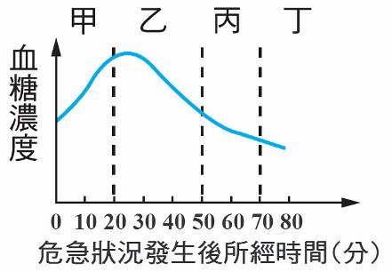
- 明美在回家的路上，被一隻大狗嚇了一跳，附圖為當時他體內血糖濃度隨時間變化的情形，則下列推論何者最不合理？ (A)甲時期應該是腎上腺素作用，使血糖濃度上升 (B)血糖濃度升高後又下降，代表內分泌異常，無法維持穩定 (C)乙時期血糖濃度下降亦可能是應付緊急狀況時，大量消耗血糖的結果 (D)乙時期可能是大狗離開後，胰島素作用，使血糖濃度降低
- 關於蛋白質在人體內的代謝與排泄，以下何者正確？ (A)蛋白質消化成胺基酸：在大腸進行 (B)形成尿素：在腎臟進行 (C)胺基酸氧化產生氨：在各細胞內進行 (D)形成尿液；在膀胱進行。
- 下列敘述何者不屬於人體的排泄器官？ (A)肺臟 (B)皮膚 (C)腎臟 (D)肛門
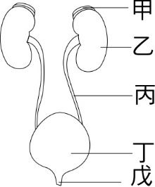
- 則右圖為人體泌尿系統示意圖，圖中各器官與代號的配對，何者正確？ (A)甲是腎臟 (B)乙是尿道 (C)丁是膀胱 (D)戊是輸尿管
- 生物代謝蛋白質會產生廢物。關於這些廢物及其處理方式，以下敘述何者正確？ (A)蠶寶寶產生尿素混在糞便中排出 (B)變形蟲生物藉擴散作用將氨直接排除 (C)吳郭魚透過鰓將尿酸排至水中
(D)尿酸的毒性最大，尿素次之，氨最小。
- (甲)刺激腦部感到口渴；(乙)刺激脊髓感到口渴；(丙)排尿頻率增加；(丁)排尿頻率降低；(戊)血液濃度升高；(己)血液濃度降低。因大量流汗，使得血液中的水分減少，請問此時人體會產生哪些生理現象？ (A)甲丙戊 (B)乙丙己 (C)乙丁己 (D)甲丁戊
- 如果土壤中水分多，且空氣溼度高，則植物體會表現下列何種現象？ (A)落葉 (B)水分由莖泌出 (C)水分全部由氣孔蒸散 (D)水分藉由葉片的邊緣或尖端泌出
- 下表中哪幾項生理活動可以增加體熱的產生？ (A)甲乙 (B)戊己 (C)乙丙丁 (D)甲乙丁戊
甲 | 乙 | 丙 | 丁 | 戊 | 己
排汗 | 呼氣 | 皮膚血管收縮 | 排尿 | 顫抖 | 食慾良好
- 人的體溫必須要維持在一定的範圍之內，而身體需要的熱能主要是來自於下列何者？(A)心臟的搏動 (B)肌肉的收縮 (C)細胞進行的呼吸作用 (D)陽光的照射
- 下列何者屬於內溫動物？ (A)蝴蝶 (B)狗 (C)青蛙 (D)魚。
- 寒流來襲，動物園內的蜥蜴紛紛爬到紅外線加熱燈下。請問以下敘述何者可以解釋上述蜥蜴的行為？ (A)蜥蜴視力不佳，必須在加熱燈下才能看見食物 (B)蜥蜴是內溫動物，需利用體內代謝活動來維持體溫恆定 (C)蜥蜴是外溫動物，需利用外界的環境來維持體溫 (D)蜥蜴為了躲避天敵，在加熱燈下較安全
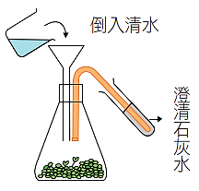
- 實驗如右圖，倒入清水後，澄清石灰水變為白色混濁，可以得知萌芽的綠豆能進行下列何種生理作用，同時釋放出何種氣體？ (A)光合作用，釋放出氧氣 (B)呼吸作用，釋放出二氧化碳 (C)呼吸作用，釋放出氧氣 (D)光合作用，釋放出二氧化碳
- 美美進行接尺實驗時，五次接尺的距離分別為23公分、20公分、24公分、16公分和22公分。做五次求平均值，算出的平均距離分別為請依上述回答第41～43題：
尺滑落的平均距離（公分） | 18 | 20 | 22 | 24 | 26
反應時間（秒） | 0.19 | 0.20 | 0.21 | 0.22 | 0.23
- 請問美美接尺實驗的反應時間何？ (A)0.19秒 (B)0.20秒 (C)0.205秒 (D)0.21秒
- 下列有關此實驗的敘述，何者正確？ (A)美美經過練習後可縮短反應時間 (B)接尺動作是一種反射行為 (C)此實驗的刺激為眼睛 (D)接尺動作的控制中樞是手的肌肉。
- 接尺實驗中，神經傳導的路徑為刺激→受器（眼）→感覺神經元→「？」→運動神經元→動器（手肌肉）→接住尺。右圖為人體中樞神經示意圖，其中「？」內應填入下列何者？ (A)甲→丁 (B)丁→甲→丁 (C)乙→丁 (D)丙→甲
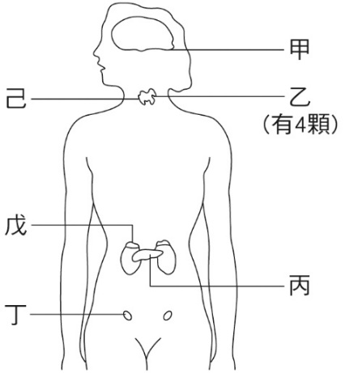
- 試根據附圖回答第44~48問題︰
- 大雄在班上成績優秀，但身高明顯較同年齡的同學矮小許多。請問大雄哪一個腺體可能出現功能異常？ (A)甲 (B)乙 (C)丙 (D)戊。
- 如上圖，小郭的己腺體長期分泌過多激素，最有可能對身體造成什麼影響？ (A)骨質疏鬆 (B)糖尿病 (C)體重減輕 (D)血糖升高
- 雙酚A是一種環境荷爾蒙，可能導致兒童出現性早熟的現象或影響生殖能力。請問雙酚A可能會影響哪一個腺體的功能？ (A)乙 (B)丙 (C)丁 (D)戊。
- 奶奶在老人健康檢查的抽血檢驗中，發現血液當中的鈣濃度偏高，請問可能是哪一個腺體功能異常造成？ (A)甲 (B)乙 (C)丙 (D)丁。
- 正常的血糖濃度才能提供細胞充足的養分並維持人體的運作，試問哪兩個腺體分泌的激素能提高血糖濃度？ (A)甲己 (B)丙戊 (C)丙己 (D)甲戊。
- 短文閱讀，回答49～50題。
尿液檢查（Urinalysis）一般稱為驗尿，屬於檢驗醫學的一種，是在實驗室對尿液樣本進行檢測。身體機能失調，或罹患疾病，都會影響循環器官如肺、腎、泌尿道、膀胱和皮膚，並反應在排泄功能，如排尿及排汗。任一或多個器官、功能異常，都有可能影響到尿液的顏色、濃度、濁度、味道、成分等，因此驗尿可以幫助醫師診斷你的健康狀況。
許多檢測都會採集尿液樣本，不過健康檢查的驗尿項目、藥物篩檢或驗孕的檢查項目並不相同。例如驗孕時主要測量的是人絨毛膜促性腺激素（HCG）的濃度，而藥物篩檢時只會針對特定藥物，或藥物的代謝物做測試。
醫師通常會因為下面幾種原因要求驗尿：
- 驗尿可能是全身健康檢查的一部分，醫師也可能會在產檢、手術前等狀況，用以篩查糖尿病（Diabetes），或腎臟、肝臟方面的疾病。
- 如果出現腹痛、背痛、頻尿、排尿困難或疼痛、血尿或其他泌尿相關問題，醫師可能會要求驗尿，以診斷病情。
- 如果曾罹患腎臟病或泌尿相關疾病，醫師可能會要求定期驗尿，以監測病情發展和治療效果。
- 關於腎臟的功能，以下何者錯誤？ (A)可過濾血液中的尿素 (B)可分泌腎上腺素 (C)可排除體內多餘的水 (D)可進行葡萄糖和礦物質的再吸收
- 醫師通常會透過驗尿來瞭解患者所罹患的疾病，人體何種器官的疾病無法經由驗尿得知？ (A)心臟 (B)腎臟 (C)肝臟 (D)胰臟

